About-Box
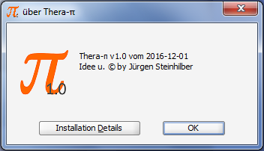
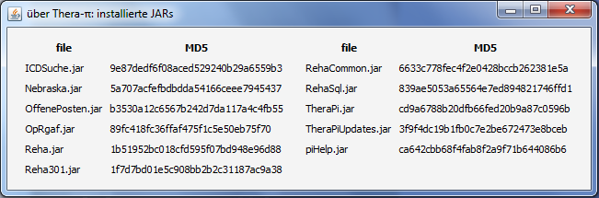
Neben dem Hinweis auf den Urheber von Thera-Pi versteckt sich hinter dem Button Installation Details eine Liste mit den MD5-Hashes aller *.jar Dateien, die in C:\Rehaverwaltung installiert sind:
Diese ermöglicht zu prüfen, ob alle Binaries einer Installation aktuell sind.

